Министерство Цифрового Развития, Связи и Массовых Коммуникаций Российской Федерации Ордена Трудового Красного Знамени федеральное государственное бюджетное образовательное учреждение высшего образования   
“Московский технический университет связи и информатики”

Кафедра «Информационные технологии»

Лабораторная работа №5:   
«Выбор и сохранение фракталов**»**

Выполнил: студент гр. БПЗ1902

Кварацхелия Д.Т.

Проверил: Харрасов К.Р.

Москва 2021 г.

Цель работы:

В данной лабораторной работе необходимо создать небольшое JAVA-приложение, которое сможет рисовать фракталы и также добавить поддержку нескольких фракталов и реализовать возможность выбирать нужный фрактал из выпадающего списка, добавить поддержку сохранения текущего изображения в файл

Задание:

* Во-первых, добавить поддержку нескольких фракталов и реализовать возможность выбирать нужный фрактал из выпадающего списка.
* Во-вторых, добавить поддержку сохранения текущего изображения в файл.

Выполнение работы:

Поддержка нескольких фракталов**:** создать 2 новые реализации FractalGenerator

1. Фрактал «Tricorn».

Для этого создаем подкласс FractalGenerator и реализация будет почти идентична фракталу Мандельброта, кроме двух изменений. копируем исходный код фрактала Мандельберта

public class Tricorn extends FractalGenerator{

    public static final int MAX_ITERATIONS = 2000;

    @Override

    public void getInitialRange(Rectangle2D.Double range) {

        range.x = -2;

        range.y = -2;

        range.width = 4;

        range.height = 4;

    }

    @Override

    public int numIterations(double x, double y) {

        double r = x;

        double i = y;

        int counter = 0;

        while (counter < MAX_ITERATIONS) {

            counter++;

            double k = r * r - i * i + x;

            double m = (-2) * r * i + y;

            r = k;

            i = m;

            if (r * r + i * i > 4)

                break;

        }

        if (counter == MAX_ITERATIONS)

            return -1;

        return counter;

    }

    @Override

    public String toString() {

        return "Tricorn";

    }

}

2. Фрактал «Burning Ship»

import java.awt.geom.Rectangle2D;

public class BurningShip extends FractalGenerator {

    public static final int MAX_ITERATIONS = 2000;

    @Override

    public void getInitialRange (Rectangle2D.Double range){

        range.x = -2;

        range.y = -2.5;

        range.height = 4;

        range.width = 4;

    }

    @Override

    public int numIterations(double x, double y) {

        double r = x;

        double i = y;

        int counter = 0;

        while ((counter < MAX_ITERATIONS)) {

            counter++;

            double k = r * r - i * i + x;

            double m = Math.abs(2 * r * i) + y;

            r = k;

            i = m;

            if ((r * r + i * i) > 4)

                break;

        }

        if (counter == MAX_ITERATIONS)

            return -1;

        return counter;

    }

    @Override

    public String toString() {

        return "Burning Ship";

    }

}

Результат работы:

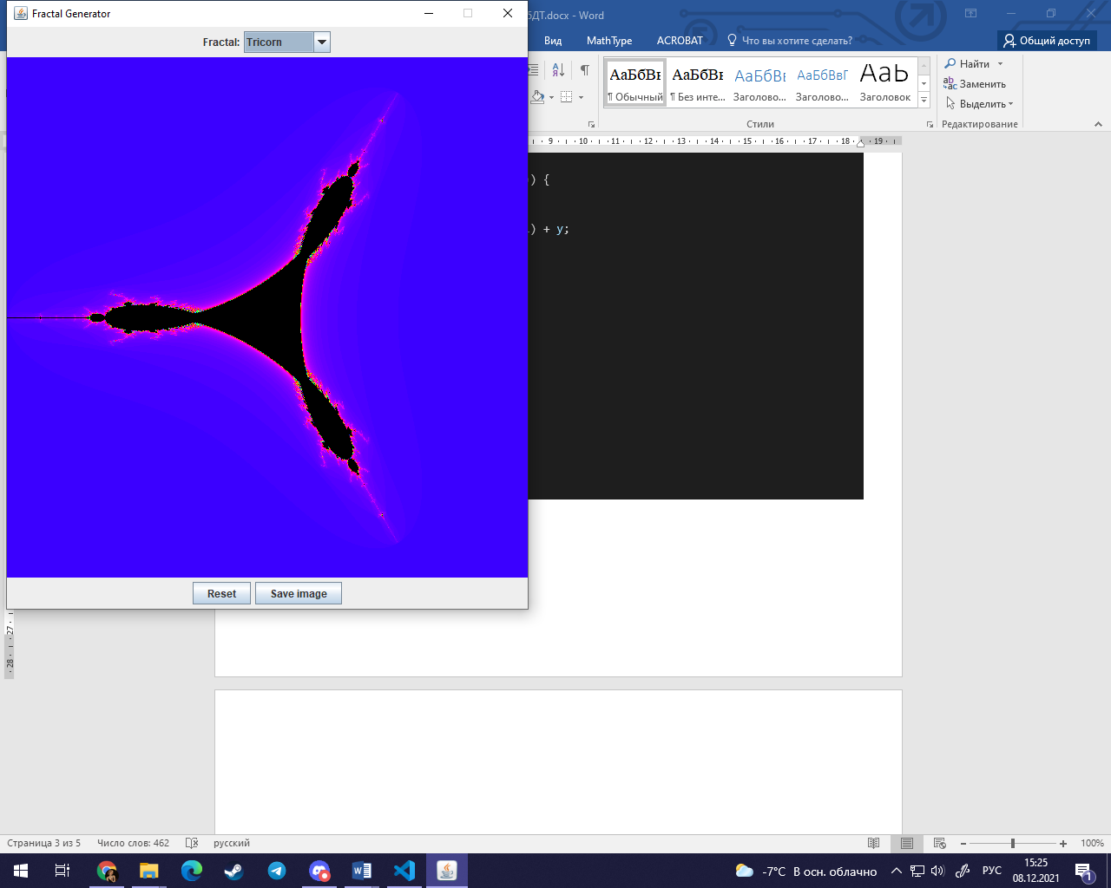 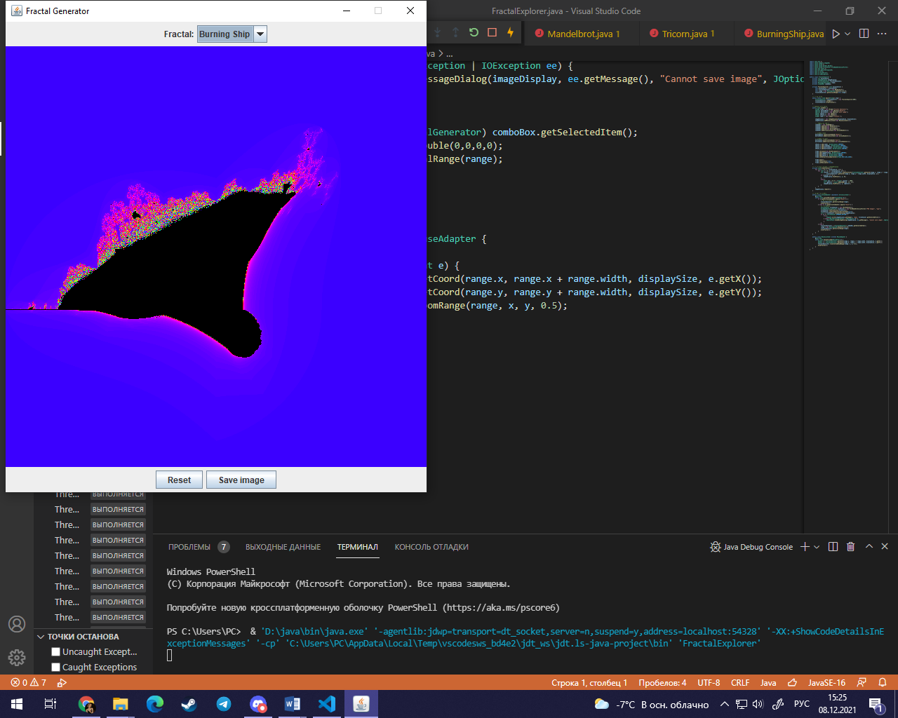

Сохранения изображения Фрактала: save image

1. События от кнопки «Save Image» также должны обрабатываться реализацией ActionListener. Назначьте кнопкам «Save Image» и «Reset» свои значения команд (например, «save» и «reset») для того, чтобы обработчик событий мог отличить события от этих двух разных кнопок.

public void setGUI() {

        JFrame frame = new JFrame("Fractal Generator");

        JButton buttonReset = new JButton("Reset");

        JButton buttonSave = new JButton("Save image");

        JPanel jPanel_1 = new JPanel();

        JPanel jPanel_2 = new JPanel();

        JLabel label = new JLabel("Fractal:");

 // кнопка reset

        buttonReset.setActionCommand("Reset");

        buttonReset.addActionListener(new ActionHandler());

// кнопка сохранить

        buttonSave.setActionCommand("Save");

        buttonSave.addActionListener(new ActionHandler());

2. В обработчике кнопки «Save Image» вам необходимо реализовать возможность указания пользователем, в какой файл он будет сохранять изображение. Это можно сделать с помощью класса javax.swing.JFileChooser. Указанный класс предоставляет метод showSaveDialog(), который открывает диалоговое окно «Save file», позволяя тем самым пользователю выбрать директорию для сохранения.

Также необходимо настроить средство выбора файлов, чтобы сохранять изображения только в формате PNG, настроем с помощью javax.swing.filechooser.FileNameExtensionFilter

// обработчик кнопок

    public class ActionHandler implements ActionListener {

        @Override

        public void actionPerformed(ActionEvent e) {

            if (e.getActionCommand().equals("Reset")) {

                // перерисовка фрактала

                fractalGenerator.getInitialRange(range);

                drawFractal();

            } else if (e.getActionCommand().equals("Save")) {

                // сохранение

                JFileChooser fileChooser = new JFileChooser();

                FileNameExtensionFilter fileFilter = new FileNameExtensionFilter("PNG Images", "png");

                fileChooser.setFileFilter(fileFilter);

                fileChooser.setAcceptAllFileFilterUsed(false);

                int t = fileChooser.showSaveDialog(imageDisplay);

                if (t == JFileChooser.APPROVE_OPTION) {

                    try {

                        ImageIO.write(imageDisplay.getImage(), "png", fileChooser.getSelectedFile());

                    } catch (NullPointerException | IOException ee) {

                        JOptionPane.showMessageDialog(imageDisplay, ee.getMessage(), "Cannot save image", JOptionPane.ERROR_MESSAGE);

                    }

                }

            } else {

                fractalGenerator = (FractalGenerator) comboBox.getSelectedItem();

                range = new Rectangle2D.Double(0,0,0,0);

                fractalGenerator.getInitialRange(range);

                drawFractal();

            }

        }

    }

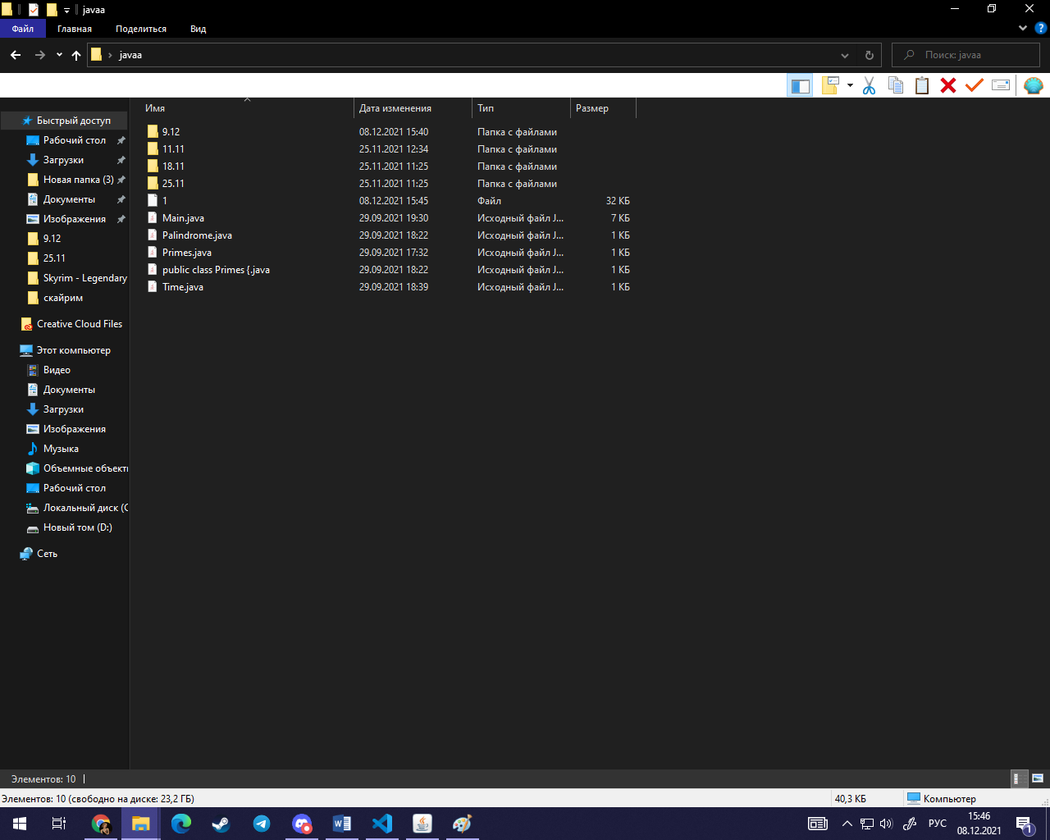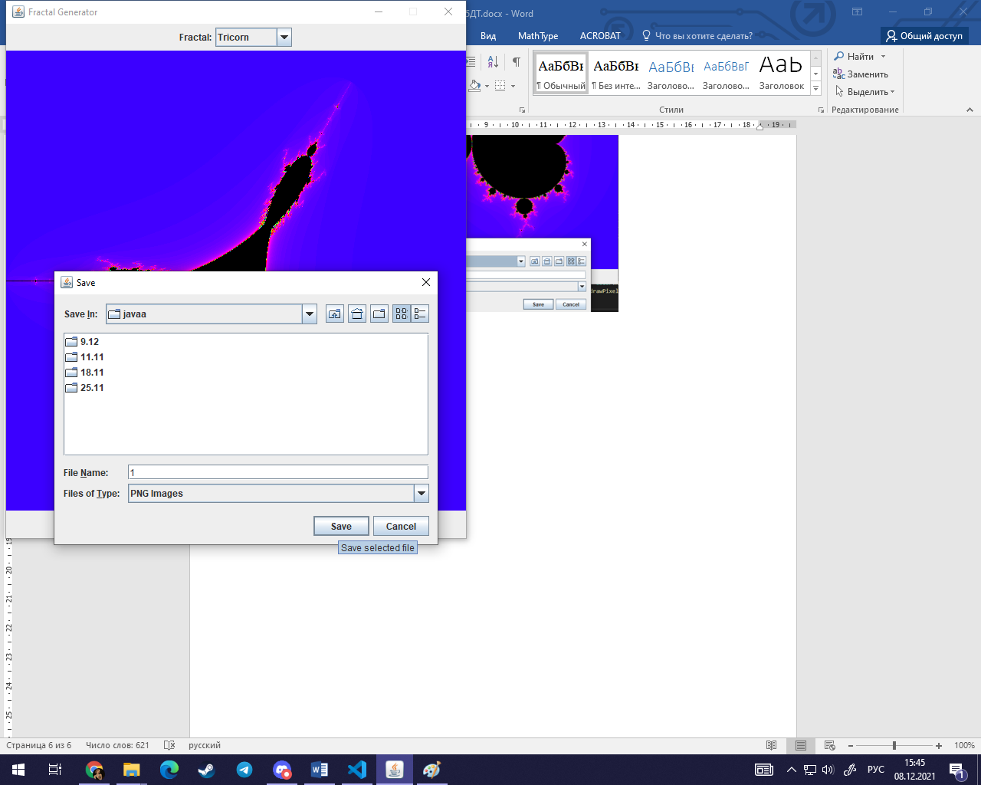Результат работы:

Вывод: благодаря данной работе мы можем исследовать различные фракталы, а также сохранять их на диск.